**AD –SOYADI : SINIF: NO:**

**2017-2018 EĞİTİM ÖĞRETİM YILI .............................................................. ORTAOKULU MATEMATİK DERSİ 6. SINIFLAR I. DÖNEM III. DEĞERLENDİRME SINAVI**

**1)**

 işleminin sonucu kaçtır?

**A)3 B)4 C)5 D)6**

**2)**

**10+140 : ( 20 – 2x5 ) işleminin sonucu kaçtır?**

**A)** 14 **B)** 15 **C)** 24 **D)** 25

**3) Aşağıdaki eşitliklerden hangisi doğrudur?**

**A) 0,24 : 10 = 2,4**

**B) 10,05 x 100 = 105**

**C) 40,56 : 100 = 0,4056**

**D) 3,287 x 1000 = 32870**

**4) Aşağıdaki şekillerden hangisi 0,75’i gösterir?**

**A) B) C) D)**

**5)**

**(  +  ) : ( - ) = ?**

**a) 8 b) 7 c) 6 d) 5**

**6)** 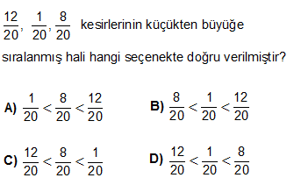

**7)**

**Arkadaşlar 185,493 ondalık kesrini**

**aşağıda verilen basamak adlarına göre yuvarlayınız**

**ALİ**

* Birler basamağına ;
* Onlar basamağına ;
* yüzler basamağına ;
* onda birler basamağına ;
* yüzde birler basamağına ;

**8) 3 . 100 + 5 . 1 + 7.0,1+ 2 . $0,01$**

Yukarıda çözümlenmiş şekli verilen ondalık sayı aşağıdakilerden hangisidir?

**A) 305,72 B) 305,072 C) 35,72 D) 35, 072**

**9)** 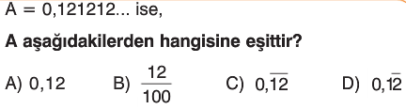

**10)**

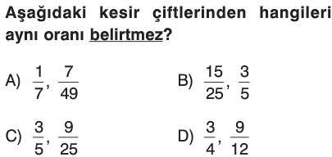

**11)**

Aşağıdaki okunuşları verilen kesirleri **rakamla** yazınız.

|  |  |
| --- | --- |
| Sıfır tam **onda** beş |  |
| Otuz beş tam **yüzde** iki |  |
| İki yüz seksen bir tam **binde** on yedi |  |
| Beş bin beş tam **binde** beş yüz on beş |  |

**12)**



**10)** Eş adımlarla yürüyen Tuğba’nın her bir adımının uzunluğu $\frac{ 3 }{5 }$ m’dir. Buna göre Tuğba 12 m’lik bir mesafeyi kaç adımda yürüyebilir?

**A) 15 B) 20 C) 25 D) 30**

**11)** 

**12)**

|  |  |  |
| --- | --- | --- |
| **AÇI** | **TÜMLEYENİ** | **BÜTÜNLEYENİ** |
| **400** | **?** | **X** |
| **Y** | **700** | **?** |

Yukarıdaki tabloda verilenlere göre x + y ‘ nin değeri kaç derecedir?

**A) 80 B) 100 C) 120 D) 160**

**13)**



**14)**

**www**

**15)**

**16)**  Ayşe aklından bir sayı tutuyor. Tuttuğu sayının asal çarpanları 2 ve 3 olduğuna göre bu sayı aşağıdakilerden hangisi olabilir?

**A) 54 B) 32 C) 27 D) 25**

**17) Aşağıda cümlelerdeki boşluklara, verilen kelimelerden uygun olanları getirerek cümleleri tamamlayınız. (5×1=5 puan)**

**oran – tümler – asal – ters – bütünler**

**a) Ölçüleri toplamı 180º olan iki açıya …………… açılar denir.**

**b) İki doğrunun kesişmesi ile oluşan karşılıklı açılara …………… açılar denir.**

**c) İki çokluğun ölçülerinin birbirine bölünerek karşılaştırılmasına ……………. denir.**

**ç) Ölçüleri toplamı 90º olan iki açıya …………… açılar denir.**

**d) Çarpanları yalnız 1 ve kendisi olan, 1’den büyük sayılara ………….. sayı denir**.

**18)** 107802 sayısı aşağıdaki sayılardan hangisine kalansız bölünemez?

**A) 9 B) 6 C) 4 D) 2**

**19)**



**20) 23 + 22 . 2 işleminin sonucu kaçtır?**

**A) 12 B) 16 C) 24 D) 36**

**NOT:HER SORU 5 PUANDIR.**

**BAŞARILAR DİLİYORUM ☺ ☺ ☺ ☺ ☺ ☺ ☺**